学生复试流程测试
各位考生，为更好地完成复试测试工作，有以下几点建议：

【学生设备配置】：
1、主机位配置-笔记本+有线网络，如果是wifi，请务必确保复试期间他人不要使用此WiFi网络
2、辅机位配置-手机+4G网络，建议学生购买足够流量，设置来电转接，关闭闹钟，静音等。辅机位也可以是电脑等，该设备是用来监控复试考场的，只需要摄像功能，其他应静音包括设备静音，腾讯会议静音。

请确保网络流畅，设备电量充足
【腾讯会议测试】：
1、所有同学提前安装腾讯会议。
2、提前30分钟进入等候室，复试时秘书会邀请入会。
3、建议提前进入等候室，在等候室可以检测音频和视频。
4、修改参会名称为：主机位+姓名，辅机位+姓名
5、进入会议室后，主设备打开音频和视频。
6、拿好辅机位设备，环视360度展示复试环境。
7、放下辅机位后，辅机位尽量做到如下图：
请务必提前调试好辅机位放置的位置及角度
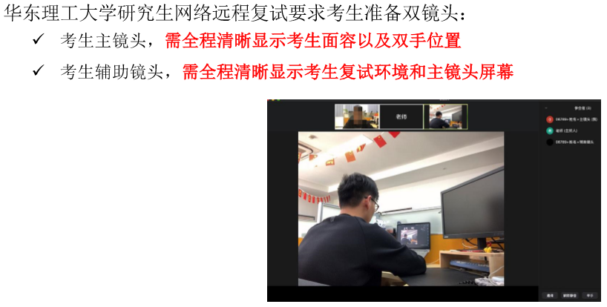
- 两个机位检测完成后，展示身份证。
9、检测是否听见老师的声音，看得见老师的上半身。
10、秘书共享一段文字，考生检查是否能看清。
11、没问题后，考生尽快退出会议室。

